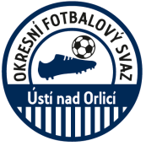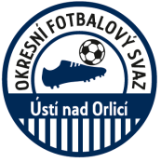
Zápis z 12. zasedání VV OFS, konaného dne 28. 2. 2019 v Brandýse n. Orl.

Přítomni: Blaschke, Skalický, Beneš, Šimek, Faltus, Filip

1. kontrola zápisu č. 11 – všechny úkoly se průběžně plní

2. Dotace - všechny dotace byli řádně a včas vyúčtované

3. STK - pohár předsedy – utkání Dolní Dobrouč – Brandýs n. Orl. 24. 2. 2019
utkání Žichlínek B – Boříkovice 8. 5. 2019

4. DK - cenu za soutěž slušnosti si ještě nepřevzali Mistrovice a Brandýs n. Orl.

5. KR - seminář rozhodčích proběhne v Ústí nad Orlicí 15. 3. 2019

6. KM - halový turnaj okresních výběrů U10 a U11 se konal 17. 2. 2019 v Pardubicích
- oba naše výběry postoupili na mezikrajské finále do Hradce Králové - Třebeš
10. 3. 2019

6. Různé - předseda VV podal informace z jednání VV FAČR a jednání VV KFS Pardubice
- předseda a místopředseda informovali VV o setkání s GS FAČR na KFS v Pardubicích
- p. Skalický podal informace z jednání KM KFS Pardubice
- VV projednal žádost TJ Sokol Němčice hrát soutěže přípravek od jara 2019
na okrese Svitavy. VV souhlasí a dává svolení TJ Sokol Němčice ID 5340241 hrát
soutěže mladší a starší přípravky pod OFS Svitavy.
- VV schvaluje přestup oddílu TJ Sokol Němčice od podzimu 2019 pod OFS Svitavy

Zapsal: Skalický Oldřich - místopředseda VV
Ověřil: Šimek Zdeněk – člen VV

